Министерство образования и науки Удмуртской Республики
Муниципальное бюджетное общеобразовательное учреждение
«Средняя общеобразовательная школа № 1 с валеологическим направлением»
города Можги Удмуртской Республики

МЕТОДИЧЕСКАЯ РАЗРАБОТКА

ПОЛЕВОЙ ПРАКТИКУМ

Разработала: учитель географии МБОУ «СОШ №1»
Данышева Ольга Николаевна

Можга, 2018 г.

ВВЕДЕНИЕ
Экологические проблемы в мире, в нашей стране навлекли за собой необходимость введения экологического образования. В концепции общего среднего образования определено, что под экологическим образованием понимается непрерывный процесс обучения, воспитания и развития личности, направленный на формирование системы научных и практических знаний и умений, ценностных ориентаций, поведения и деятельности, обеспечивающих ответственное отношение к окружающей социально - природной среде и здоровью.
Государство определяет структуру содержания образования на нескольких уровнях федеральном, национально-региональном. С усилением региональной политики появилась возможность вводить региональный и школьный компоненты учебного плана. Внедрение регионального компонента повлекло за собой создание новых программ, реагирующих на запросы детей и конкретного региона. Научная литература рассматривает краеведческий материал как средство поведения эффективности преподавания, реализации его обучающей, воспитывающей и развивающий функции. Организация краеведческой деятельности с учащимися поможет осуществить основные принципы государственной политики в области народного образования воспитания: воспитание гражданственности, трудолюбия, уважения к правам и свободам человека, любви к окружающей среде, к Родине, к семье.
Исходя из поставленных задач, была составлена программа спецкурса «Географии и экология города Можга», которая является частью регионального географического компонента, дополнена вопросами экологического исследования территории.
Спецкурс ориентирует учителя на организацию самостоятельного, личного познания школьниками окружающей среды, хозяйства и населения своей местности от непосредственного восприятия, ощущения к осмыслению.
Заканчивается курс эколого-краеведческими экскурсиями, которые проходят по принципу полевой практики, дополняется знакомством с местными топонимами, встречей со старожилами, экологического работой. Результаты систематизируются, оформляются и предоставляются в виде альбом, папки раскладушки, реферата и т.д.
В ходе проводимых экскурсий учащиеся приобретают знания о своём населенном пункте, хозяйстве и традициях, закрепляют навыки по благоустройству естественных и антропогенных ландшафтов, учатся общению друг с другом и интересными людьми своей местности.
В школе курс проходится с 2013-2017 учебного года в 8 классе. Задачи, которые ставятся при поведении эксурсий следующие:
- Формирование знаний, умений и навыков по изучению, оценке и улучшению. Состояния окружающей среды своей местности, навыков по краеведческому картографированию, паспортизации предприятий и природных объектов.
- Воспитание потребностей поведения и деятельности, направленных на улучшения состояния окружающей среды, на местности.
- Развитие способности к анализу экологических ситуаций, оценки окружающей среды, стремлению личного участия в практических делах по защите окружающей среды.
1.ЭТАП ПОДГОТОВКИ
Разработка экскурсий начинается с разработки маршрутка. Среди учащихся класса изучается мнение о природных объектах, которые они хотели бы изучать, об антропогенных и природных ландшафтах, которые они хотели бы улучшить, о людях, с которыми хотели бы встретиться. По результатам обсуждения вычерчивается схема маршрута (прил.3) и составляется план. Обычными пунктами плана ежегодно бывают следующие:
- 4.00-общий сбор, встреча рассвета, наблюдение за пробуждением природы и началом трудовой деятельности колхозников.
- 4.30-начало движения, маршрутная съемка.
- Станция «______________». Остановка. Изучение природных и антропогенных ландшафтов по типовым планам (листам-инструктажам), изучение экологического состояния ландшафтов; природоохранная деятельность; паспортизация природных и хозяйственных объектов.
- Наблюдение за восходом солнца. Фиксирование времени восхода и его характера.
- Встреча с ______________. Беседа об истории образовании населенного пункта и отдельных объектов хозяйства и природы.
- Обед у костра 12.00
Всего планируется не более трех станций-остановок, каждая из которых имеет свое название исходя из основной задачи станции.
Составив план, учащиеся высказывают свое мнение, описывая ход экскурсии. Учитель, выслушав мнение и представление учащихся, корректирует, в результате моделируется общее описание экскурсии и разрабатывается содержание заданий. Для выполнения заданий составляется список по подготовке материального обеспечения. После этого происходит вход в экскурсии. Ставятся цели, обговариваются условия их достижения, проводится инструктаж на время проведения экскурсии.
Познакомившись с регламентов и правилами поведения экскурсии, распределяются роли. Обычно это бывают: летописцы (записывают все происходящее на маршруте по минутам), ландшафтоведы (изучающие природные комплексы, которые включены в план), картографы (составляют маршрутную съёмку), топографы (измеряют относительную высоту всего маршрута), экологи (фиксируют любые нарушения в природе, изучают антропогенные ландшафты предприятия) (прил.2), гидрологи (паспортизация водоёмов), биологи (гербарий, описание поведения птиц и животных). Список можно продолжить или изменить.
С каждой группой проводится консультация, раздаются листы-инструктажи.
Убедившись, что все готово, можно отправляться в путь.
2.ЭТАП ПРОВЕДЕНИЕ
Утром в 5 часов собираются все учащиеся. Начинается работа по составленному плану. При работе группы над заданием важно придерживаться инструкций, которая записана в листах инструктажах и делать записи в полевых дневниках Роль преподавателя на этом этапе также значительна. Замеры в классе уже не повторить, поэтому важно вовремя увидеть ошибку или пропущенную работу на местности для этого ненавязчиво проходит проверка действий в каждой группе.
Важную роль играет межгрупповое сотрудничество. Заверишь очередную работу на станции, происходит обмен информации. Картографы заносят на карту информацию экологов, топографов, ландшавтоведов, гидрологов, биологов. Экологи предлагают приготовленные раньше саженцы посадить в месте, где это будет наиболее оптимальным вариантом, или расчистить родник, если появилась такая необходимость и т.д. Летописцы записывают обо всем происходящем.
Так от станции к станции завершается работа и все собираются у костра. Выбранные на этапе подготовки повара и костровые делают своё дело всегда добросовестно. После того, как поели наваренную кашу или чаще всего шашлык, происходит переход к последнему этапу экспедиции. Можно практиковать обед Робинзона (чай из трав, уха из пойманной рыбы и т.д.)
3.ЭТАП АНАЛИЗА И ОБОБЩЕНИЯ
На этом этапе каждая группа готовит сообщение о проделанной работе, своих выводах и рекомендациях, дает оценку своей деятельности. Летописцы, которые на этом этапе становятся и экспертами, делают свои выводы, учитель дополняет выступление своими выводами и оценкой всей экскурсии
Все замечания и предложения записываются для того, чтобы во время следующей экскурсии было легче планировать и выполнять работу.
4.ОБРАБОТКА РЕЗУЛЬТАТТОВ ЭКСКУРСИИ
Обработка результатов экспедиции происходит камерально. На общую карту города заносятся соединения с карты маршрута. Оформляется папка-раскладушка или альбом. Готовится сообщение для радиопередачи по местному радио или для стенгазеты. Взятые пробы воды подвергаются анализу на уроке химии, после чего составляются таблицы определённого содержания.
Собранными сведениями с экскурсии можно оперировать исходя из творческого потенциала преподавателя.
ПРАКТИЧЕСКАЯ ЗНАЧИМОСТЬ ЭКСКУРСИЙ.
После проведенных экспедиций накопился краеведческий материал.
- Создался «Географический атлас»
- Создалась «Рабочая тетрадь по географии и экологии».
- По поручению лесника посадили вдоль автотрассы, между деревней и полем елей в общей сложности 7000 штук.
- Развесили скворечники.
- Разложили муравейники.
- Расчистили 3 родника, благоустроили один родник и дали ему название «Весельчак», расчистили территорию вокруг пруда.
- Провели 2 школьных конкурса по защите экологических плакатов, проектов.
- Написали рефераты, использовав свои исследования и исследования прежних экскурсий.
- Составлены диаграммы, графики, карты, рисунки, фотографии
Практическая значимость проявляется и в использовании материалов исследования на других уроках
- Диаграммы, графики для решения и составления задач по математике
- Макеты разрезов почв для уроков биологии и природоведения.
- Рисунки, фотографии для составления рассказов на уроках русского или родного языка и литературы.
- Записи рассказов старожилов неоценимый материал для уроков истории, экологии, краеведения и др.
- Результаты исследований - хорошая база для организаций учебных дискуссий, а карты, схемы, графики, выполненные детьми - веский аргумент в доказательстве своих убеждений и выводов.
ЗАКЛЮЧЕНИЕ.
Каждая проведенная экскурсия, вспоминается детьми до сих пор. За 8 часов движения и работы усталость не чувствуется детям после костров еще хочется чего-нибудь сделать, но лучше всего идти домой пусть это желание будет стимулом для деятельности в и самостоятельной жизни.
Проанализировав экскурсии, можно делать вывод, что эта форма является одним их факторов усиления практической направленности школьного образования.

БИБЛИОГРАФИЯ.
- Вербицкий А.А основы концепции развития непрерывного экологического образования журнал «Ледологика» №6, 1997 г.
- Программа регионального компонента школьного курса географии: сост. Н.Т.Козлова, В.М.Успенская. Ижевск издательство Удмуртского ИУУ, 1993 44 с.
- Программно – методические материалы: Экология 5-11 класс. Сост. В.Н. Кузнецов 2-е издательство-м: Дрофа, 1999 г – 160 с.
- Селевко Г.К. современные образовательные технологии. Учебные пособия –м «Народное образование», 1998-256 с.
ПРИЛОЖЕНИЯ.
Приложение 1(2)
Паспорт родника
- Наименование населенного пункта
- Местонахождение родника
- Вид угодий
- Размеры и конфигурация родника (диаметр по поверхности воды, глубина воды)
- Характеристика пород, почв, грунтов
- Характер истечения (налорный, дониный ключ, выход из стенок)
- Дебит родника (м/сек) и качество воды.
- Обустройство родника естественный дерн, труба, каменная кладка, деревянный сруб, когда, кем обустроен, сколько человек оборудовали.
- Куда втекает родник (речку, озеро)
- Расстояние от ближайшего водоемы (пруда, реки)
- Краткая история, легенда, связанная с родником
- Рекомендации по благоустройству, выполнения природохраняемых мероприятий.
Приложение 2.
Паспорт местного предприятия.
- Название, местоположения предприятия.
- Назначение
- История формирования
- Финансирование
- Сырье: вид, откуда поступает
- Дальнейшее движение продукции
- Экологическая допустимость предприятия (безопасно ли для окружающей среды и здоровья людям)
- Утилизация отходов
- Ваши выводы о необходимости этого предприятия и путях получения дополнительных доходов.

Приложение 3.
ОПИСАНИЕ НАСЕЛЕННОГО ПУНКТА
Консультанты- учителя- предметники: география, история, литература, русский язык/
- Современное и старое название населенного пункта_________________
- Запишите версии местных жителей о происхождении названия населенного пункта___________________________________________________
- Тип поселения (рабочий поселок, станция, дачный поселок, село и т. п.)
- Особенности планировки и застройки: линейные- рядовые(однасторонка) или одна улица (двусторонка); тип застройки: прямоугольно- квартальная, крестообразная, звездообразная, кучевая, круговая. Выполните зарисовку или нарисуйте схему (план)______________________________________________________________
- Колличество домов, приимущественный тип строения( рубленая изба, котедж, барак и т.п.), из какого материала построенны дома (кирпич, дерево и т. п.)_______________________________________________________________
- Основное занятие жителей (огороды, сады, пастбища, производство и пр.)_______________________________________________________________
- Водоснабжение________________________________________________
- Наличие культовых сооружений, памятных объектов (указать, какие)__
- Отделения связи, магазины,медицинские учереждения, транспорт
- Когда и в связи с чем возникло данное поселение (по историческим и архивным данным, по версии местных жителей)__________________________
- Прежние владельцы (поселения, земель)___________________________
- Любопытные исторические факты, свзнные с поселением (окружающей местностью)_________________________________________________________
- Иллюстрированный материал с поясняющими подписями (план, схемы, ресунки, фото)_______________________________________________________

Приложение 3.
План-схема экскурсии
1) 4.00
1. Встреча рассвета.
2. Начало движения.
Обед.
2) «Овраг» 5.00 – 7.00
1. Укрепление оврага
2. Наблюдение за восходом солнца.
3. Паспортизация родника.
4.Развешивание скворечников.
5.Измерение уклона.
3) «Автотрасса»
1. Посадка ели вдоль дороги
4) «Пруд» 8.00 – 12.00
- Расчистка территории вокруг пруда.
- Паспортизация пруда.
- Встреча со старожилами.

ПОЛЕВОЙ ДНЕВНИК
1.МОЙ ДОМАШНИЙ АДРЕС /начиная с индекса почты/
__________________________________________________________________________________________________________________________________________________________________________
В каком направлении находится:
Школа от дома _______________________________________________________________________
Дом от школы________________________________________________________________________
/изобразить направления азимутом/
В какой части города расположены: школа________________________________________________
Дом_________________________________________________________________________________
Примерное расстояние от дома до школы_________________________________________________
*Схематически изобразить путь от школы до дома в масштабе.
2. ГЕОГРАФИЧЕСКОЕ ПОЛОЖЕНИЕ ГОРОДА
Широта______________________________________________________________________________
Долгота______________________________________________________________________________
Расстояние: до экватора________________________________________________________________
До северного полюса__________________________________________________________________
До южного полюса____________________________________________________________________
От нашей школы находится | В направлении | На расстоянии
Столица России
Столица Удмуртской Республики
Ближайшая железнодорожная станция
Ближайший автовокзал
Ближайший океан
Ближайшее море
Ближайшие горы

3.ХАРАКТЕР ЗЕМНОЙ ПОВЕХРНОСТИ, ГЛЕ АХОДИТСЯ ШКОЛА
Высота над уровнем моря/абсолютная высота/_____________________________________________
Высота над уровнем воды в реке Сюгинка/относительная высота/____________________________
Высота над уровнем воды в ручье Чебершурский__________________________________________
Поверхность горная, равнина/плоская/холмистая, прорезанная оврагами/ Нужное подчеркнуть.
Сложена горными породами: осадочными, метаморфическими, вулканическими. Нужное подчеркнуть.
Местные полезные ископаемые:____________________________________________________________________________________________________________________________________________________________________________________________________________________________________________________
Используются__________________________________________________________________________________________________________________________________________________________________________________________________________________________________________________
*Геологическое обнажение_________________________находится_______________________________________________________________________________________________________________________________
Схема обнажения и краткое описание
___________________________________________
___________________________________________
___________________________________________
___________________________________________
___________________________________________
___________________________________________
___________________________________________
___________________________________________

4.ВОДЫ
Ближайший родник находится от школы в ___________________________направлении
На расстоянии____________________________________________км,м
Он дает в минуту _________________________________________л воды.
Её температура летом__________________________,зимой_________________________
Наш город расположен в бассейне реки________________________по правому, по левому берегу, по обоим берегам. Река впадает ________________________________________________________.
Длина реки_____________км, ширина русла в нашей местности___________________м,ширинапоймы_______________м, ширина долины____________________м.
Наибольшая известная глубина___________________м, наибольшая скорость течения_______________м/сек, или ____________________км/час.
Замерзает в _________________________, вскрывается ото льда в__________________________.
Питание реки: летом ______________________,осенью_______________________,
Зимой___________________________,весной________________________________.
Половодье бывает_______________________/месяц/,межень__________________________/месяц/.
Притоки реки:_____________________________________________________________________________________________________________________________________________________________________
Особенности реки и её использование:________________________________________________________________________________________________________________________________________________________________________________________________________________________________________________________________________________________________________________________________________________________________________________________________________________________________________________________________________________________________________________
Экологические проблемы реки_____________________________________________________________________________________________________________________________________________________________________________________________________________________________________________________________________________________________________________________________________________________________________________________________________________________________________
5.КЛИМАТ
Наша местность расположена в__________________тепловом поясе,__________________________
поясе освещенности.
 | Продолжительность дня | Высота Солнца в полдень
Самый короткий день
Самый длинный день
День весеннего равноденствия
День осеннего равноденствия

Самый теплый месяц_______________________,его средняя температура______________________
Самый холодный месяц______________________,его средняя температура_____________________
Самая высокая температура+__________________,наблюдалась_____________________/месяц/
Самая низкая температура-____________________наблюдалась_____________________/месяц/
Осадкой выпадает в год___________________мм. Больше всего в ___________________/месяц/
Больше всего осадки приносят________________________________________направления.
Зимой ветры преобладают____________________________________________направления.
Летом чаще всего ветры бывают______________________________________направления.
*Местные приметы о погоде: __________________________________________________________________________________________________________________________________________________________________________________________________________________________________________________________________________________________________________________________________________________________________________________________________________________________________________________________________________________________________________________________________________________________________________________________________________
6.ПРИРОДНЫЕ КОМПЛЕКСЫ
Мы живем в зоне _____________________________________________________________________
Больше всего в нашей местности пород деревьев:_______________________________________________________________________________________________________________________________________________________________________________________________________________________________________________________
Дикие животные нашей местности______________________________________________________________________________________________________________________________________________________________________________________________________________________________________________________
Птицы, зимующие в нашей местности______________________________________________________________________________________________________________________________________________________________________________________________________________________________________________________
Перелетные птицы в нашей местности______________________________________________________________________________________________________________________________________________________________________________________________________________________________________________________
7.ЗАМЕЧАТЕЛЬНЫЕ МЕСТА И ОБЪЕКТЫ ГОРОДА_______________________________________________________________________________________________________________________________________________________________________________________________________________________________________________________________________________________________________________________________________________________________________________________________________________________________________________________________________________________________________________________________________________________________________________________________________________________________________________________________________________________________
*Описание замечательных мест и объектов города в виде приложений с рисунками и фотографиями.

ПРАКТИЧЕСКИЕ РАБОТЫ на местности для 6 класса
- Практическая работа «Ориентирование на местности»
Цель: формирование умений ориентироваться на местности с помощью компаса, планшета, обучение составлению простейшего плана местности.
Задание 1. Заполните таблицу
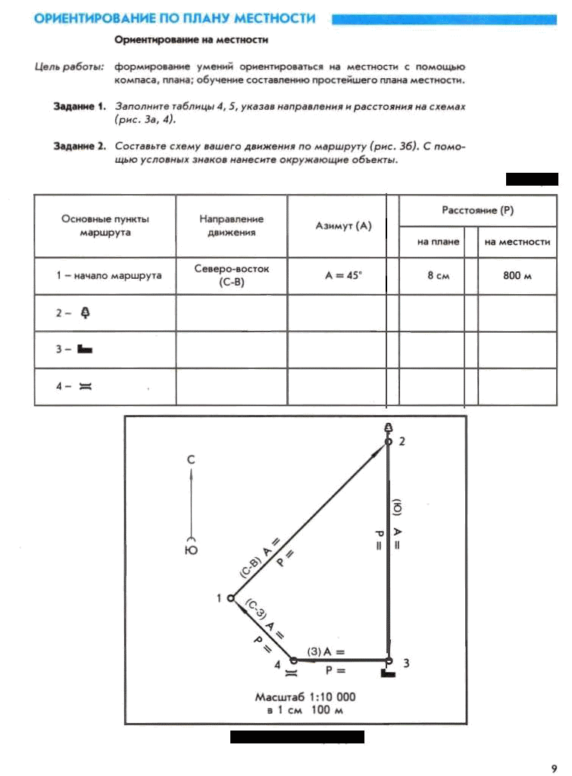

- Практическая работа «Составление плана местности способом глазомерной полярной съемки».
Цель работы: составить простейший план местности небольшого участка способом глазомерной съёмки.
Оборудование: планшет, компас, линейка, карандаш.
Ход работы
1.Запишите понятия: горизонт, линия горизонта, азимут, стороны горизонта.
2.Из полюса визируйте на заданные предметы.
3. Определить расстояния до них и азимуты на эти объекты.
4.Заполните таблицу:
Объект
Направление горизонта
Азимут в градусах
Расстояние в метрах на местности
Расстояние в см на плане

5.По данным таблицы построй простейший план местности.
6. По данным инструктивной карты данным постройте план участка и по нему проложите маршрут похода школьников. Масштаб выберите самостоятельно. (приложение 1).

Литосфера
Экскурсия
План описания обнажения
В ходе экскурсии учащимся предлагается выяснить парные взаимосвязи: а) между подстилающими породами и формами рельефа; б) между слагающими породами и глубиной залегания подземных вод. Взаимосвязь между рельефом и подстилающими породами легко проследить на характере склонов (очень крутые склоны образуют известняки, достаточно крутые – песчаники, пологие – глины), а также на поперечных профилях балок, врезающихся в различные породы. Высота зеркала грунтовых вод зависит от глубины залегания первого от поверхности водоносного горизонта. Данные внести в полевой дневник. (Приложение 4 )

Гидросфера
Экскурсия «Изучение реки».
Задание по описанию реки группе №1 ( первый уровень сложности).
- В какой части реки вы исследуете речную долину?
- Определите ширину долины / в метрах, характер растительности, характер заболоченности, степень заболоченности, тип грунта.
- Какие хозяйственные объекты находятся в пределах долины реки.
- Каково санитарное состояние участка долины?
- Ваши предложения по рациональному использованию участка долины реки?
- Как бы вы преобразовали данный участок реки, если бы были архитектором по планированию территории?
Задание группе № 2( второй уровень сложности)
- Характер берегов / высокие, низкие – их примерная высота в метрах: крутые, пологие/.
- Размываются ли берега рекой и в каких участках?
- Характер русла / извилистое, прямолинейное, разделяется ли на рукава, образует острова, имеются ли перекаты, плесы?
- Скорость течения?
- Загрязненность русла. Источники загрязнения.
Задание группы №3( третий уровень сложности)
/Краеведческое изучение и описание режима и использование реки – частично по опросу местных жителей и другим источникам/.
- Откуда река берет начало / с горных ледников, снегов, из ключей, озера, болота/, куда впадает, какие имеет притоки, какие районы пересекает?
- Когда вода в реке начинает прибывать?
- Как используют реку?
- Есть ли источники загрязнения воды? Какие меры предпринимаются по охране / чистой / реки и ее берегов?
- Какую помощь вы можете оказать в охране реки от загрязнения?

Биосфера
Практическая работа «Определения состава (строения) почвы».
Цель работы: определить структуру и механический состав почв по образцам.
Ход работы
Используя инструктивную карту ( приложение 5 ) определить тип почв
Результаты работы занесите в таблицу.

Образец №1
Образец №2
механический состав
структура(рассыпчатая, комковатая, каменистая, зернистая).
виды растений, способные произрастать на данном типе почв
3.Определить почвы по
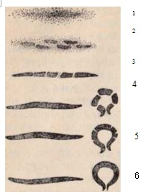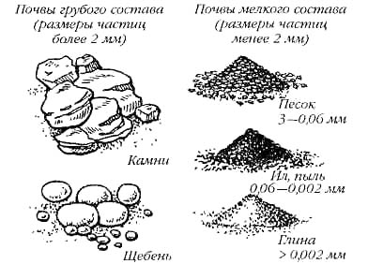

Экскурсия «Изучение и описание природных комплексов».
Цель : закрепить знания об основных горных породах и условиях их залегания, рельефа и водах, полученные на осенней экскурсии, дать представление о растительности, подвести к пониманию природного комплекса и взаимосвязей его компонентов, показать на конкретных примерах влияние деятельности человека на природный комплекс, познакомить с хозяйственным использованием территории и необходимостью мер по её охране. В ходе экскурсии расширяются и закрепляются умения вести наблюдения в природе (описание характера рельефа, слагающих местность пород, почв, растительности). Это достигается в ходе выполнения таких работ, как определение относительной высоты местности, описание характера рельефа и горных пород, слагающих местность, наблюдение за процессами, изменяющими рельеф (измерение увеличения длины оврагов, роста пляжей, подмыв берегов, оползневых процессов и т.д.) по сравнению с осенью, описание растительности и выяснение ее приспособленности к условиям обитания, описание почвенного разреза, а также знакомство с хозяйственным использованием территории и ёе охраной.
Во время экскурсии учащиеся выполняют взаимосвязи: а) между рельефом и характером течения реки; б) между рельефом, степенью увлажнения и нагревания; в) между рельефом, слагающими породами, почвами и растительностью. Эти взаимосвязи проявляются в увеличении или уменьшении течения реки, в степени нагревания склонов разной экспозиции, в особенностях увлажнения участков с различным типом водного режима – атмосферного, грунтового, пойменного, в изменении растительности и почв в зависимости от слагающих местность пород.

Экскурсия « Ознакомление с компонентами своей местности, выявление связи между ними на примере природных комплексов. Составление описания природного комплекса».
Цель работы: формирование умений находить взаимосвязь между природными компонентами ПК, составлять описание изучаемого ПК.
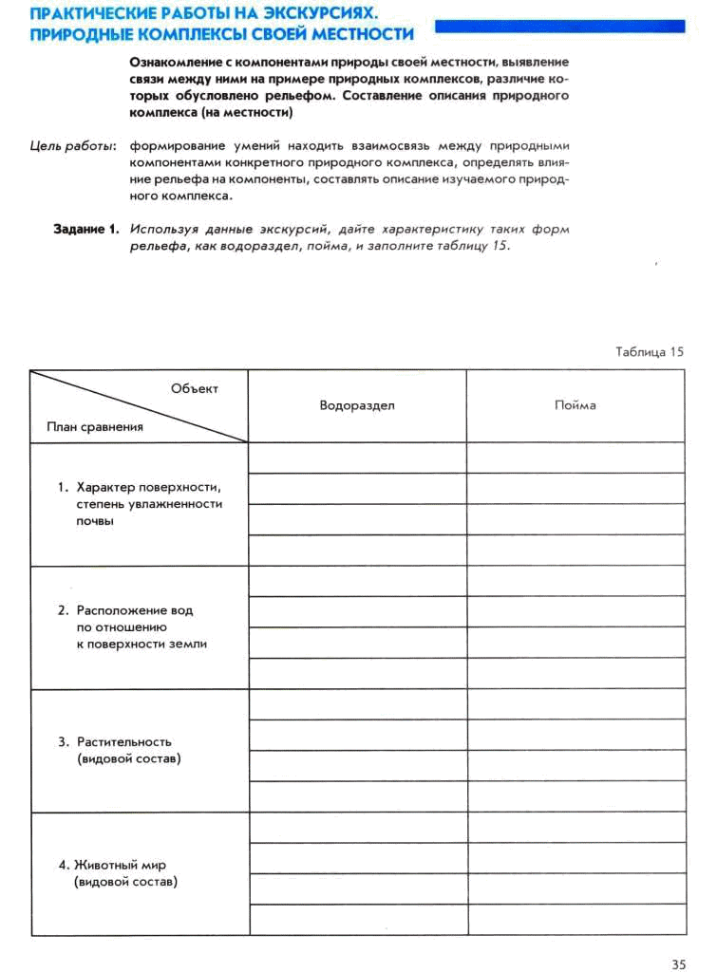
Подготовьтесь к обсуждению следующих вопросов:
- Какие из компонентов изученных природных комплексов наиболее сильно отличаются друг от друга и почему?
2.В каком отношении находятся компоненты природного комплекса?
3.
- Название ПК (луг, склон холма и т.д.);
- Определение географического положения по отношению к населенному пункту и по отношению к соседним ПТК;
- Определение на обнажении (овраг) видов горных пород слагающих территорию (глины, пески, суглинки и т.д.) и сбор образцов для оформления отчета;
- Определение типа климата территории. Описание погоды в момент наблюдения:
а) температура воздуха;
б) направление ветра;
в) облачность, осадки;
г) атмосферное давление;
д) природные явления.
- Характеристика природной зоны (участок леса, степи), азональных ПТК (болото):
а) сбор растений для составления гербария;
б) дать описание изменения характера растительности под влиянием деятельности человека (утоптанность, скошенность, вырубленность);
в) перечисление видов животных местности;
г) определение типа и механического состава почв.
- Использование ПТК человеком.
а) уровень изменений;
б) тип загрязнения (бытовой, твердые, жидкие отходы).
- Меры по охране ПТК.

Приложение 1.
Инструктивная карта построения план участка.
Точка-полюс расположена в центре листа.
- В точке-полюсе расположена вершина холма с абсолютной высотой 223,4 м.
- Горизонтали проведены через 15м.
- На данном плане можно провести только 10 горизонталей
- Восточный склон выше абсолютной отметки 150м и является более крутым, чем другие, но при этом крутизна склонов позволяет заниматься растениеводством
- На вершине холма стоит ветряная мельница
- На расстоянии 3 см от ветряной мельницы по азимуту 75 расположен домик лесника
- К востоку от домика лесника на расстоянии 0,1 см проходит просека, соединяющая южную и северную окраину леса
- Западная граница смешанного леса расположена к западу от домика лесника на расстоянии 1 см.
- По азимуту 245 на расстоянии 6,5 см от ветряной мельницы расположен родник, из которого берет начало река Мама. Она течет на юг за пределы данного листа.
- В северо-западном углу карты среди березового леса из озера Круглое вытекает река Белая. Ширина реки составляет 20м.
- Крайний северо-западный угол листа занят березовым лесом.

Приложение 2

Определитель горных пород
Название, описание, изображение
ИЗВЕСТНЯК.
Светлая порода, состоящая из скелетов мелких морских организмов. Растворяется в кислоте .
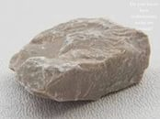
ТОРФ.
Бурая или черная рыхлая порода, состоящая из не полностью перегнивших остатков растений
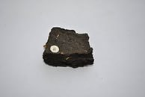
ПЕСОК.
Сыпучая порода, состоящая из мелких обломков минералов размером 0,1-2 мм
ПЕСЧАНИК.
Плотная твердая порода, состоящая из скрепленных между собой мелких обломков минералов размером 0,1-2 мм
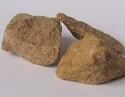
ГЛИНА.
Землистая порода, состоящая из мельчайших частичек минералов, легко растирается пальцами в порошок. Легко впитывает воду, становясь пластичной
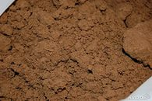
МЕЛ
горная порода белого цвета, мягкая и рассыпчатая, нерастворимая в воде
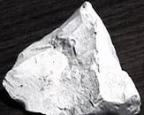

Приложение 3
ЭКСКУРСИЯ ПО ИЗУЧЕНИЮ РЕЛЬЕФА МЕСТНОСТИ

Дата:____________________
Место:_____________________________________
Сведения о погоде:_________________________________________
Время проведения____________Объекты изучения: склон горы, овраг
Оборудование: Нивелир, рулетка, компас, визирная линейка, карандаш, резинка, мешочки для образцов , транспортир, колышки (3-5), молоток, фломастеры, планшет.
Состав группы:
1._____________________________- руководитель
2._____________________________
3._____________________________
Задания:
1.Общая характеристика рельефа:________________________________________________________________________________________________________________________________________________________________2.Форма рельефа:
Определить виды горных пород, примеси. Особенности залегания.
Толщина слоев.
Нарисовать схему геологической колонки в масштабе.
Почвенно-растительный покров
Горная порода, цвет
Горная порода, цвет

Приложение 4
Инструктивная карта
Определение механического состава почвы.
Возьмите горсть влажной, но не мокрой земли и разотрите ее между пальцами.
Почву в увлажнённом состоянии пытаемся скатать в шарик d = 1 см, а он не скатывается – это песок.
Если скатали шарик d = 1см и на нём есть трещины это – супесь.
Скатанный шарик начинаем раскатывать в шнур d = 3мм если не получается, то это легкий суглинок.
Если раскатали шнур начинаем сворачивать в кольцо, и не получается – средний суглинок.
Если свернули в кольцо, но кольцо имеет трещины – тяжелый суглинок.
Если свернули кольцо и трещин нет – глина.

